https://blog.csdn.net/zjh\_746140129/article/details/80904913

**Jenkins入门教程之自动构建部署Web项目（八）使用Jenkins自动部署Web项目**

2018年07月04日 08:58:57 [zjh\_746140129](https://me.csdn.net/zjh_746140129) 阅读数：404更多

所属专栏： [Jenkins系列教程](https://blog.csdn.net/column/details/24535.html)

 版权声明：本文为博主原创文章，未经博主允许不得转载。 https://blog.csdn.net/zjh\_746140129/article/details/80904913

本篇主要介绍使用[Jenkins](https://www.baidu.com/s?wd=Jenkins&tn=24004469_oem_dg&rsv_dl=gh_pl_sl_csd" \t "_blank)自动构建普通Web工程到Tomcat，可以采用Maven的tomcat-maven-plugin插件进行部署。

准备工作：

1、需要在linux服务器中安装[JDK](https://www.baidu.com/s?wd=JDK&tn=24004469_oem_dg&rsv_dl=gh_pl_sl_csd" \t "_blank)参考笔者博客：[Linux中安装配置jdk1.7](https://blog.csdn.net/zjh_746140129/article/details/79007653" \t "_blank)

2、需要在linux服务器中安装Maven参考笔者博客：[Linux安装配置Maven](https://blog.csdn.net/zjh_746140129/article/details/79017448)

3、需要在linux服务器中安装tomcat参考笔者博客：[Linux安装配置tomcat](https://blog.csdn.net/zjh_746140129/article/details/79017531)

4、Jenkins入门教程之配置jdk、maven、svn、git（三）参考笔者博客：[Jenkins入门教程之配置jdk、maven、svn、git（三）](https://blog.csdn.net/zjh_746140129/article/details/80850068)

5、Jenkins入门教程之安装maven构建插件（四）参考笔者博客：[Jenkins入门教程之安装maven构建插件（四）](https://blog.csdn.net/zjh_746140129/article/details/80850220)

6、Jenkins入门教程之安装Deploy Plugin（五）插件并配置参考笔者博客：[Jenkins入门教程之安装Deploy Plugin插件并配置（五）](https://blog.csdn.net/zjh_746140129/article/details/80904723)

7、Jenkins入门教程之安装Publish over SSH（六）插件并配置参考笔者博客：[Jenkins入门教程之安装Publish over SSH插件并配置（六）](https://blog.csdn.net/zjh_746140129/article/details/80904789)

8、Jenkins入门教程之安装svn插件并配置（九）参考笔者博客：[Jenkins入门教程之安装svn插件并配置（九）](https://blog.csdn.net/zjh_746140129/article/details/80917791)

详细步骤：

1、新建项目

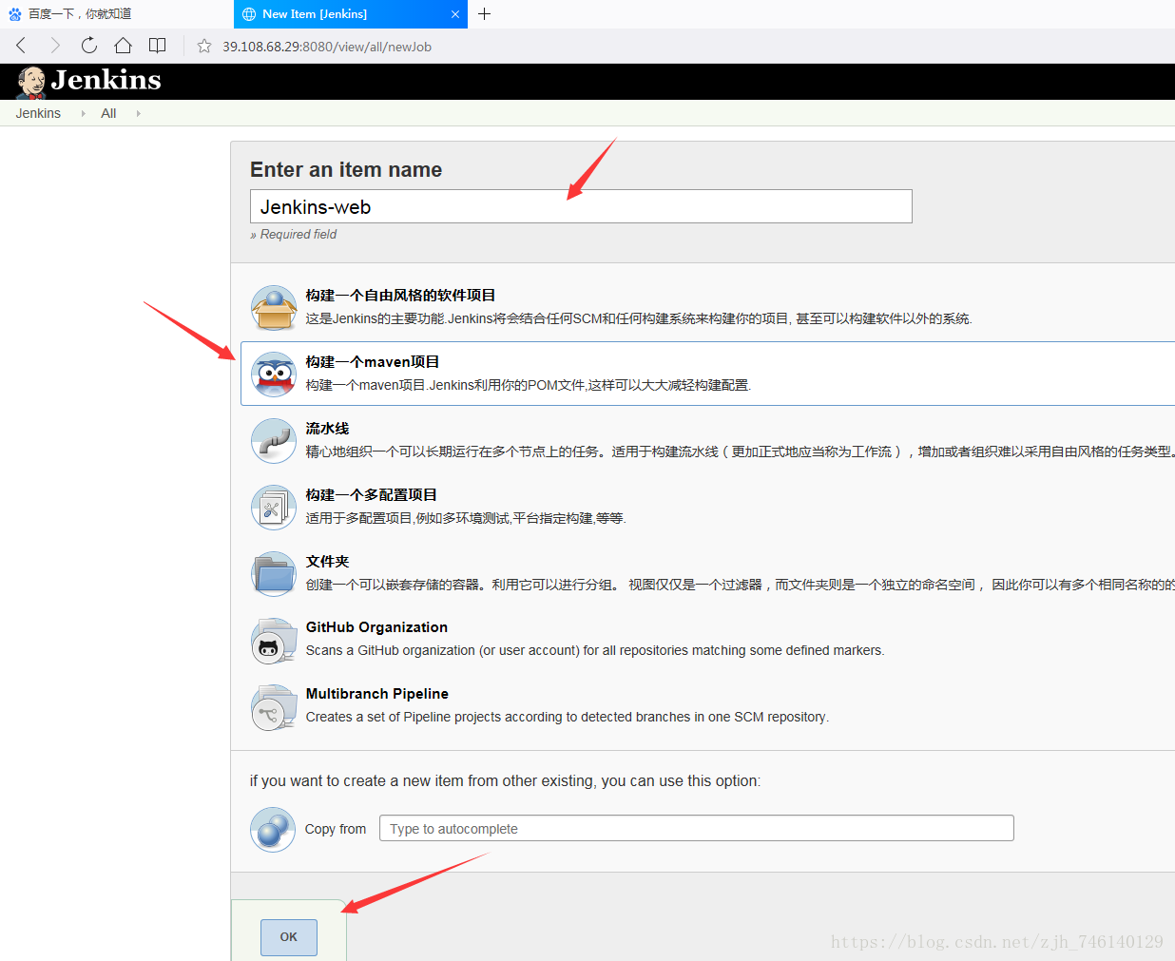

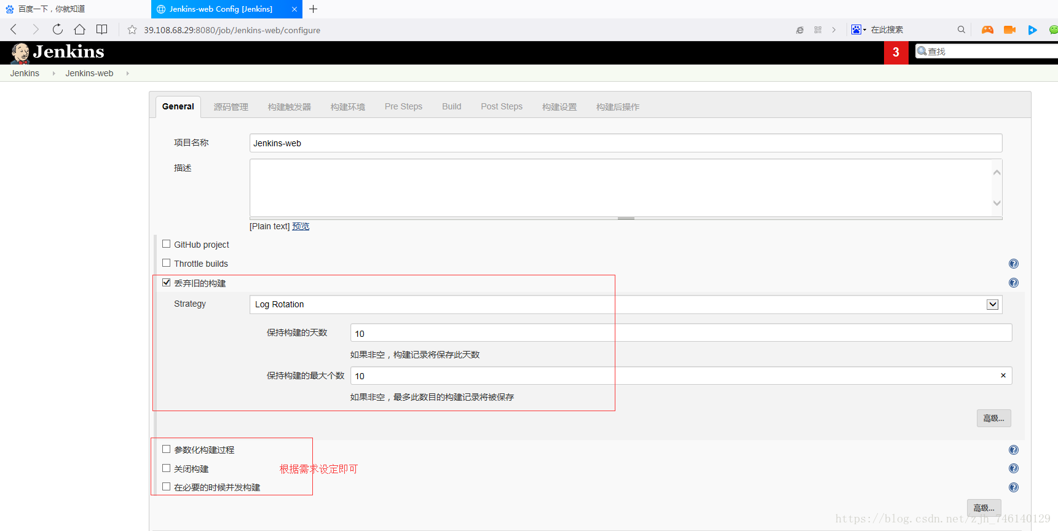

2、配置svn

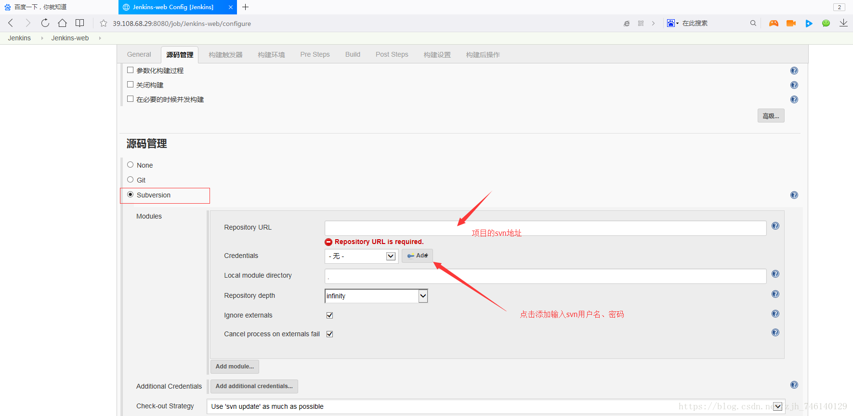

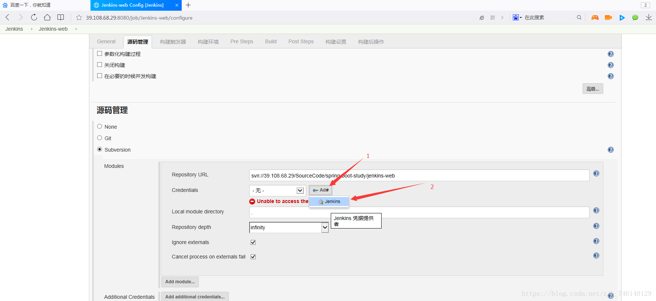

输入svn用户名、密码

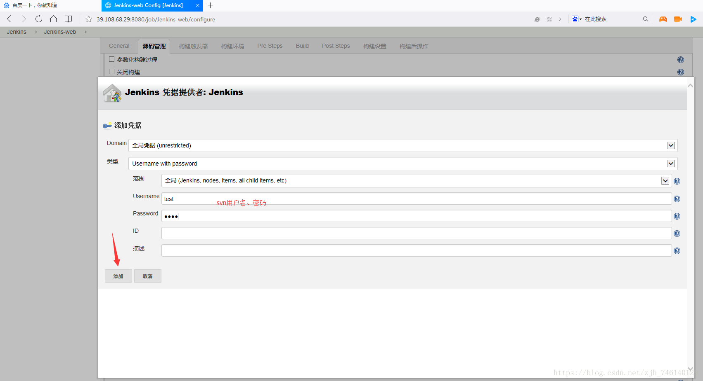

选择配置的用户、填写项目svn地址

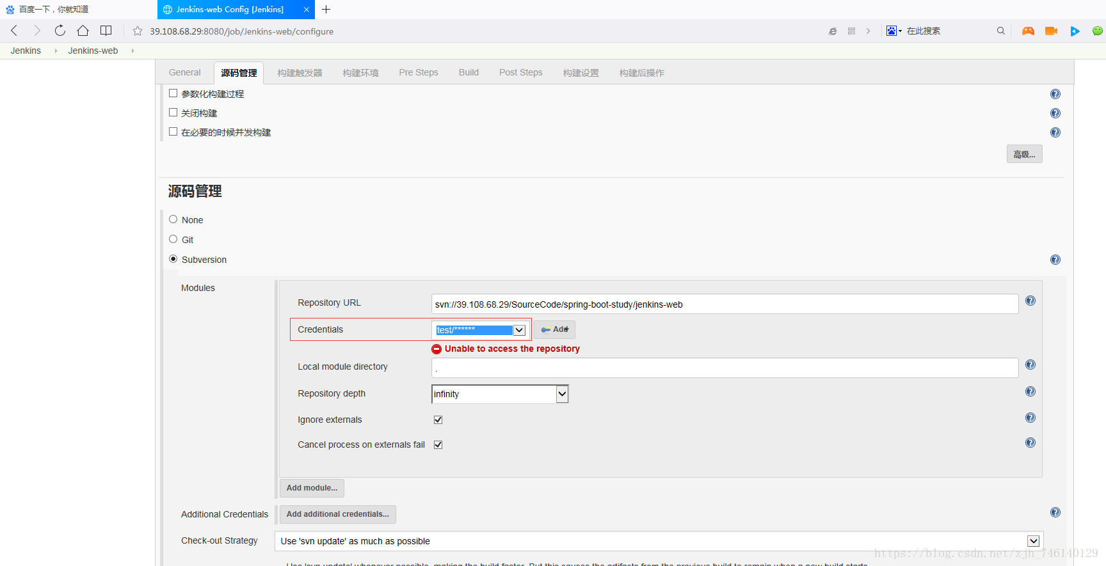

3、配置maven打包指令

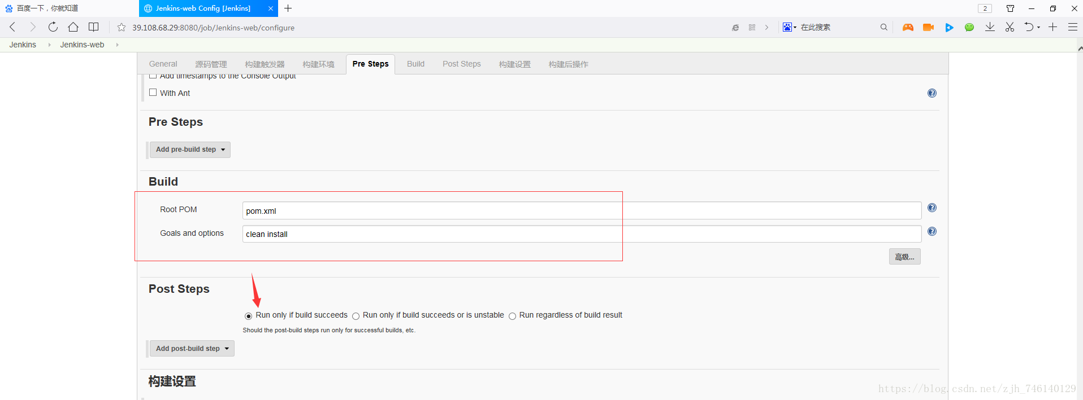

4、配置tomcat

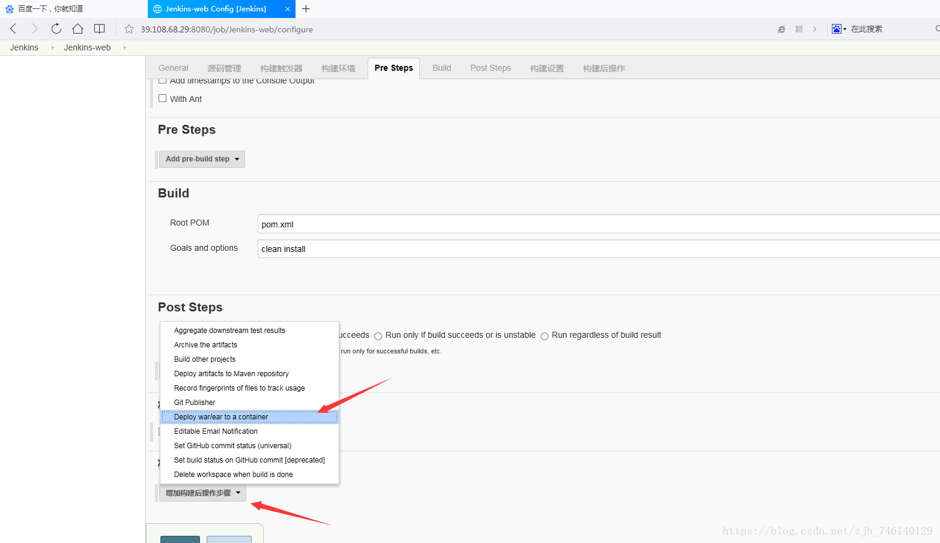

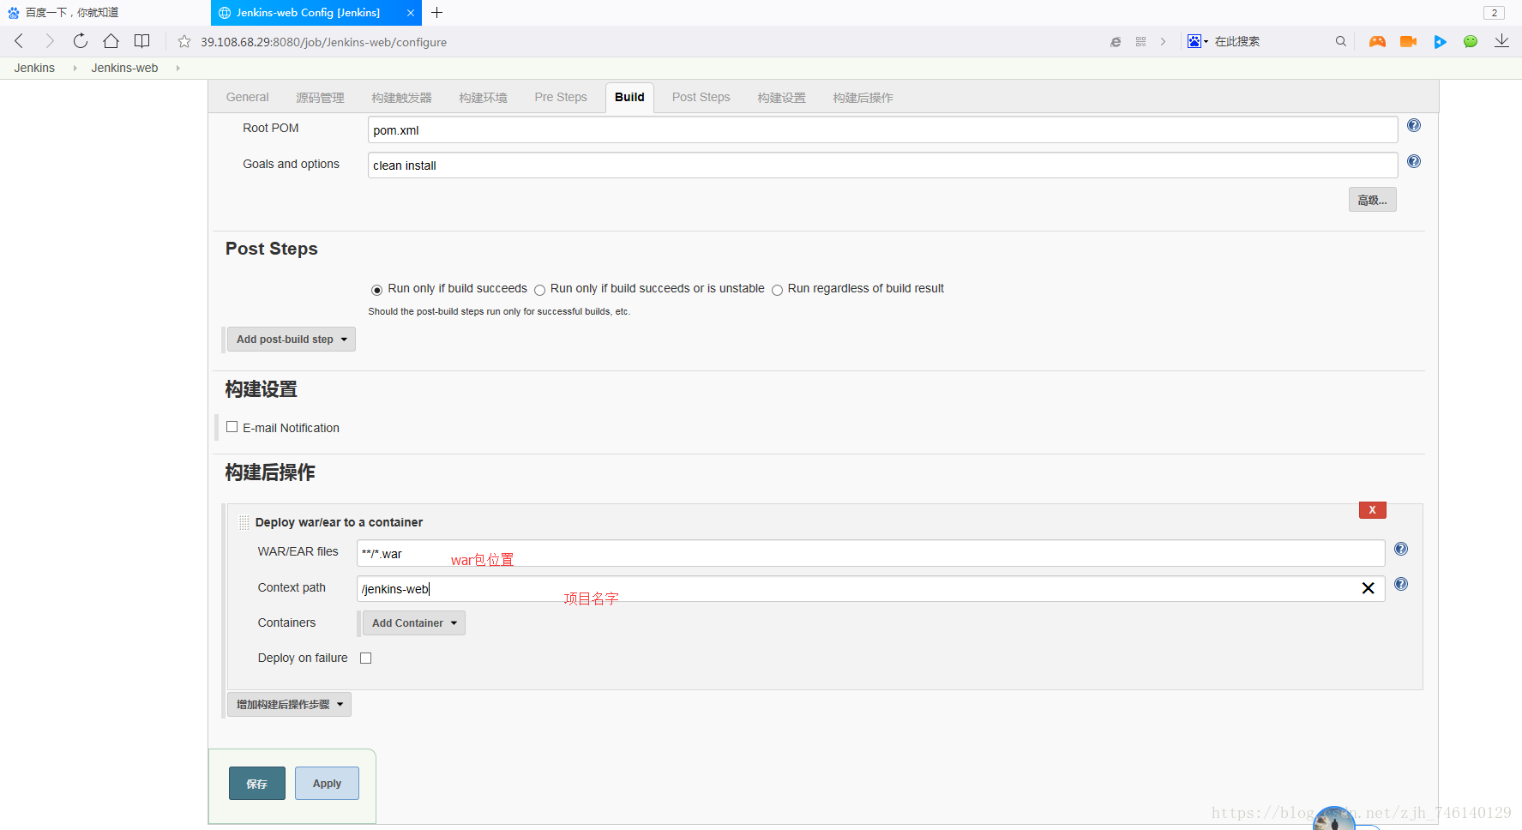

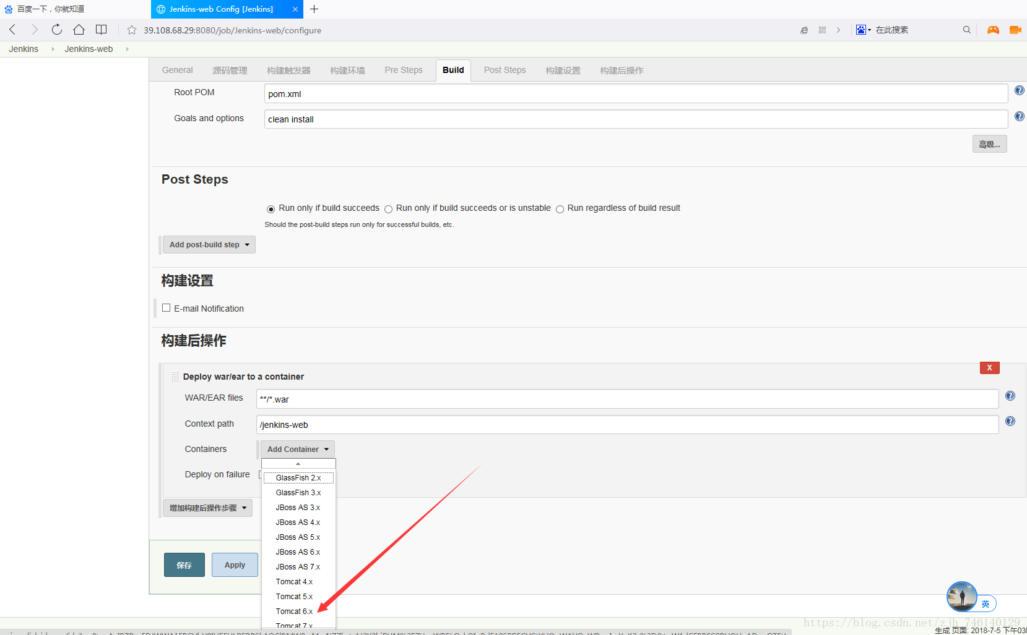

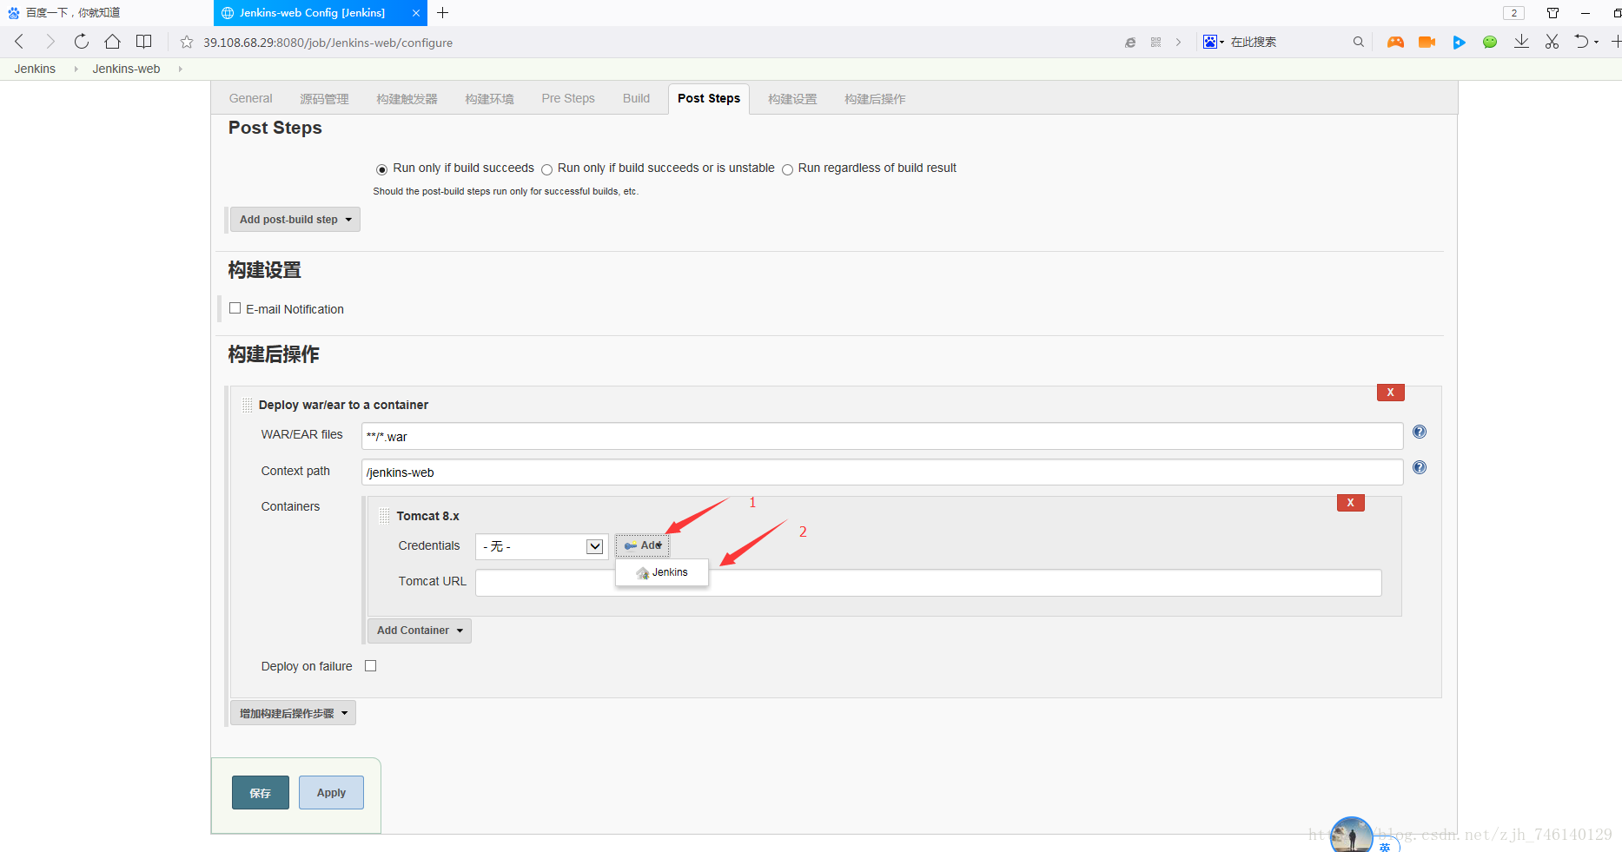

输入svn用户名、密码 注：这里的用户名密码是在tomcat的conf下tomcat-users.xml里面配置的

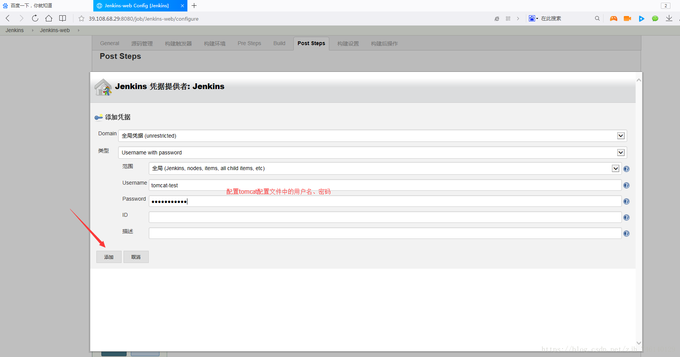

选择配置的tomcat用户、输入tomcat访问地址

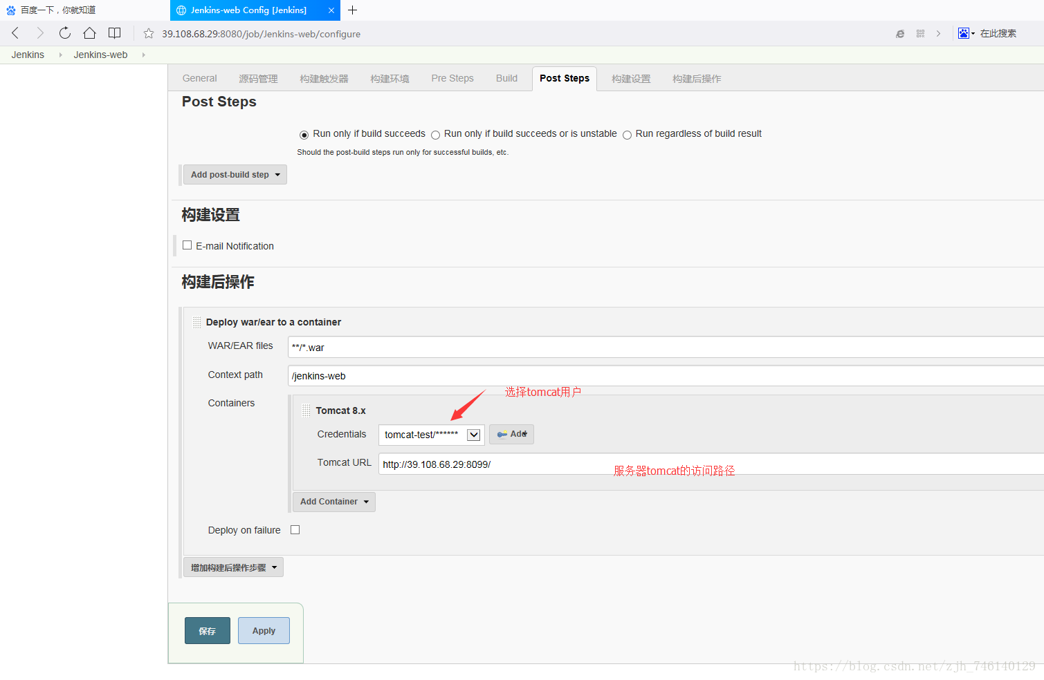

保存返回。

5、构建项目-点击立即构建（注：需要把tomcta启动）

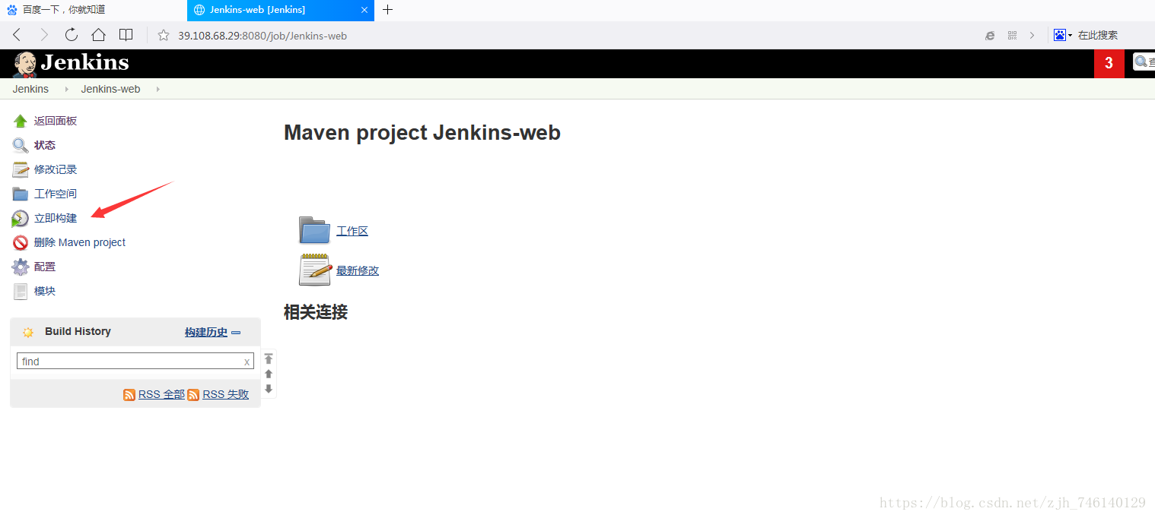

查看控制台的信息

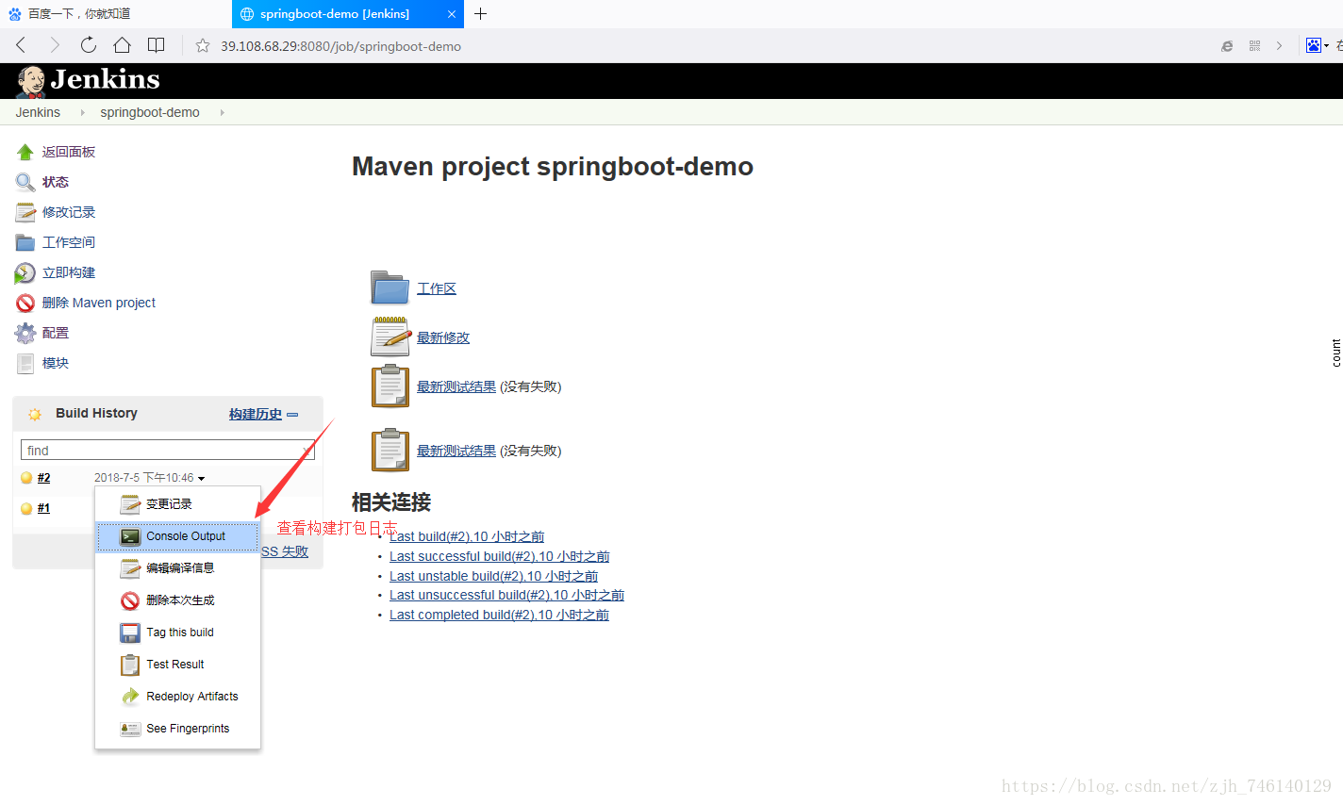

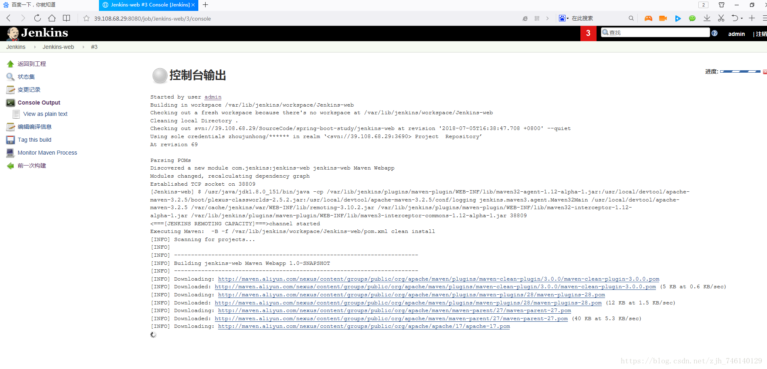

由于第一次构建项目，下载jar需要时间，看到success就是成功

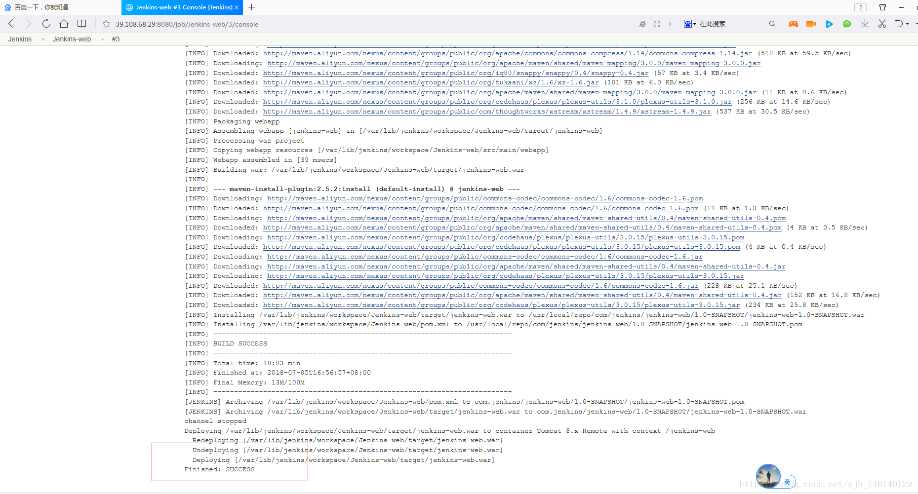

这个图标表示构建成功

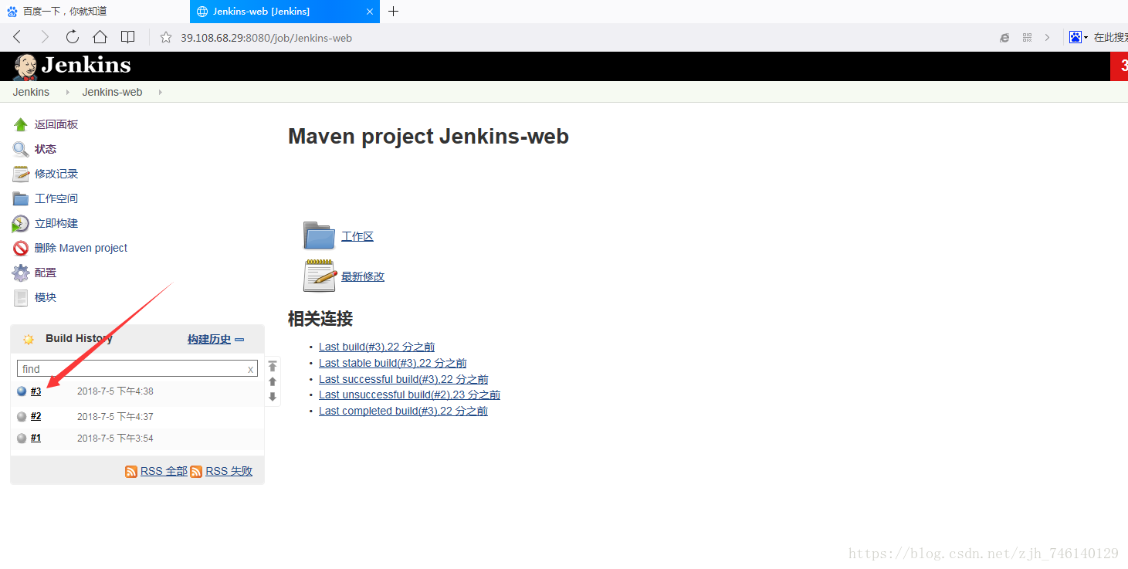

6、构建成功后访问项目

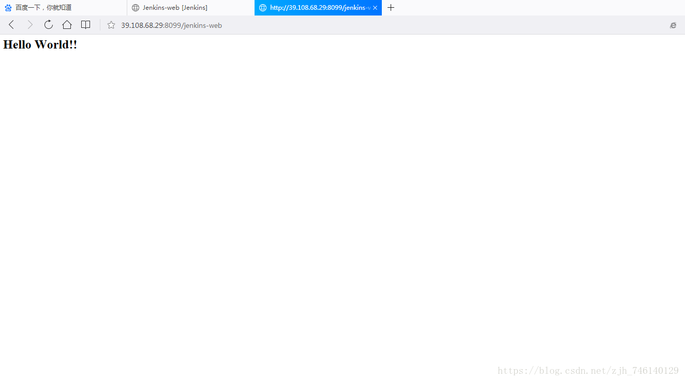

好了，到这里使用jenkins自动构建发布web项目就结束了，如果大家在安装配置过程中有问题，评论即可，会第一时间回复大家。